救死扶伤的烧伤病专家
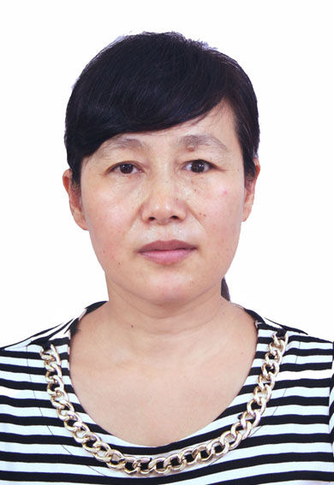
秦宜梅，当涂县秦氏烧伤中医院院长。从医三十年，成功破解新生儿先天性皮肤缺损国内外医学界难题，荣获世界医学贡献奖和“世界名医”光荣称号。创办了皖南地区唯一的中医烧伤专科医院，许多患者在大医院就医无果后慕名而来，经她精心治疗得以痊愈。其独具特色的治疗技术被省中医药管理局高度重视，作为中医药传统知识产权保护研究。医院成立四年来，收治全国各地烧烫伤以及疑难皮肤病患者无数，免费为病人供应饭菜、为病人减免医疗费达四十余万元，获得安徽省诚信民营医院、马鞍山市“五一巾帼文明岗”、“爱心专科医院”等荣誉。

